**Сушко Анна (Suszkowa Anna)**

14 февраля 1787 г – крещение сына Сымона (НИАБ 136-13-894, лист 1, №3/1787-р (ориг), (РГИА 832-2-18, лист 233, №4/1787-р (коп)

9 октября 1792 г – крещение сына Якуба (НИАБ 136-13-894, лист 17, №62/1792-р (ориг)), (РГИА 823-2-18, лист 245,№30/1792-р (коп)).

6 апреля 1796 г – крещение сына Хведора (НИАБ 136-13-894, лист 29, №43/1796-р (ориг)), (РГИА 823-2-18, лист 255об,№20/1796-р (коп)).

10 апреля 1805 г – крестная мать Магдалены Анны, дочери Сушков Якова И Татьяны с деревни Клинники (НИАБ 136-13-894, лист 57, №22/1805-р (ориг)).

**НИАБ 136-13-894:** Лист 1. **Метрическая запись №3/1787-р (ориг).**

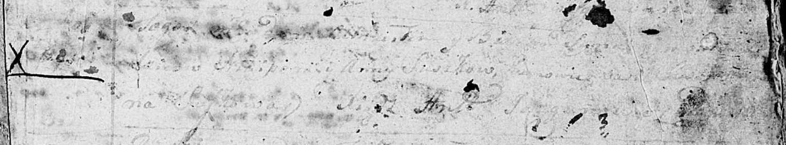

Дедиловичская Покровская церковь. [14 февраля] 1787 года. Метрическая запись о крещении.

Suszko [Symon] – сын родителей с деревни [Горелое].

SuszkoNikipier – отец.

Suszkowa Anna– мать.

Suszkowa [Ary]na - кума.

Jazgunowicz Antoniusz– ксёндз.

**РГИА 823-2-18:** Лист 233. **Метрическая запись №4/1787-р (коп).**

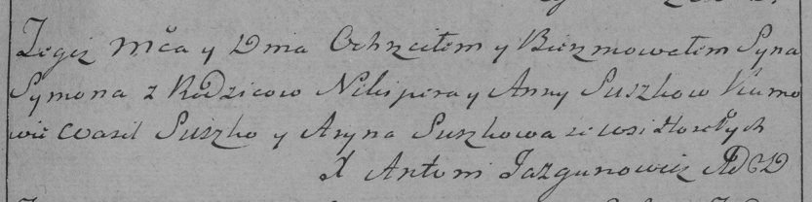

Дедиловичская Покровская церковь. 14 февраля 1787 года. Метрическая запись о крещении.

Suszko Symon – сын родителей с деревни Горелое.

Suszko Nikiper – отец.

Suszkowa Anna – мать.

Suszko Wasil– кум.

Suszkowa Aryna- кума.

Jazgunowicz Antoni– ксёндз.

**НИАБ 136-13-894:** Лист 17. **Метрическая запись №62/1792-р (ориг).**

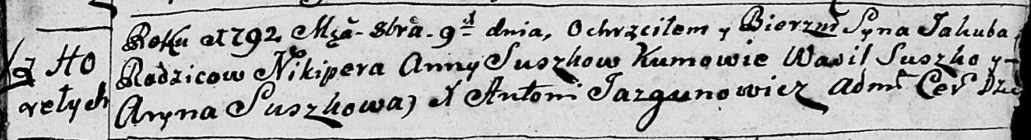

Дедиловичская Покровская церковь. 9 октября 1792 года. Метрическая запись о крещении.

Suszko Jakub – сын родителей с деревни Горелое.

Suszko Nikiper – отец.

Suszkowa Anna – мать.

Suszko Wasil - кум.

Suszkowa Aryna - кума.

Jazgunowicz Antoni – ксёндз.

**РГИА 823-2-18:** Лист 245об. **Метрическая запись №30/1792-р (коп).**

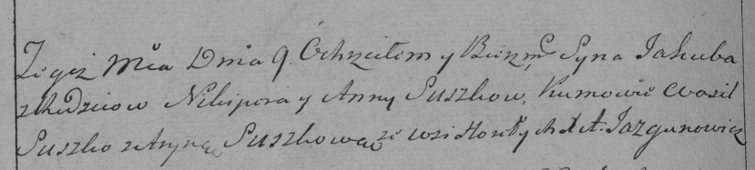

Дедиловичская Покровская церковь. 9 октября 1792 года. Метрическая запись о крещении.

Suszko Jakub – сын родителей с деревни Горелое.

Suszko Nikiper – отец.

Suszkowa Anna – мать.

Suszko Wasil – кум.

Suszkowa Aryna – кума.

Jazgunowicz Antoni – ксёндз.

Лист 29. **Метрическая запись №43/1796-р (ориг).**

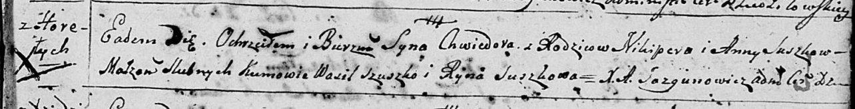

Дедиловичская Покровская церковь. 6 апреля 1796 года. Метрическая запись о крещении.

Suszko Chwiedor – сын родителей с деревни Горелое.

Suszko Nikiper – отец.

Suszkowa Anna – мать.

Szuszko Wasil - кум.

Suszkowa Ryna - кума.

Jazgunowicz Antoni – ксёндз.

**РГИА 823-2-18:** Лист 255об. **Метрическая запись №20/1796-р (коп).**

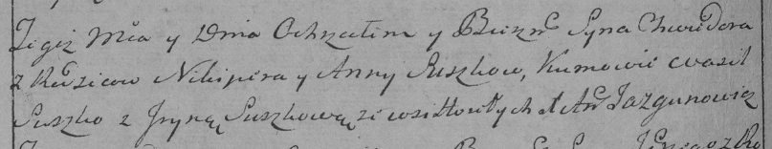

Дедиловичская Покровская церковь. 6 апреля 1796 года. Метрическая запись о крещении.

Suszko Chwiedor – сын родителей с деревни Горелое.

Suszko Nikiper – отец.

Suszkowa Anna – мать.

Suszko Wasil – кум.

Suszkowa Jryna – кума.

Jazgunowicz Antoni – ксёндз.

**НИАБ 136-13-894:** Лист 57. **Метрическая запись №22/1805-р (ориг).**

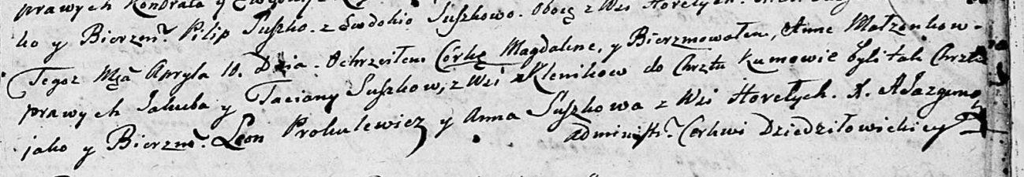

Дедиловичская Покровская церковь. 10 апреля 1805 года. Метрическая запись о крещении.

Suszkowna Magdalena Anna – дочь родителей с деревни Клинники.

Suszko Jakub – отец.

Suszkowa Taciana – мать.

Prokulewicz Leon – кум.

Suszkowa Anna – кума, с деревни Горелое.

Jazgunowicz Antoni – ксёндз.